Конфигурирование в системе «1С:Предприятие 8»

Домашнее задание 4.17.1

Создайте документ «Больничный лист».
При вводе в поле «Период регистрации» даты, она должна приводиться к началу месяца.
Надо автоматизировать заполнение реквизитов «Подразделение», «Должность», «График работы» при выборе Физического лица.
Реквизит «Процент выплаты» может принимать только три значения: 60%, 80%, 100%. Реквизит заполняется автоматически при выборе Физического лица по следующему алгоритму:
- Если сотрудник отработал в нашей организации менее 3 лет, то ему полагается к начислению 60 % от рассчитанного больничного листа.
- Если сотрудник отработал в нашей организации менее 6 лет, то ему полагается к начислению 80 % от рассчитанного больничного листа.
- Если сотрудник отработал в нашей организации 6 лет и более, то ему полагается к начислению 100 % от рассчитанного больничного листа;

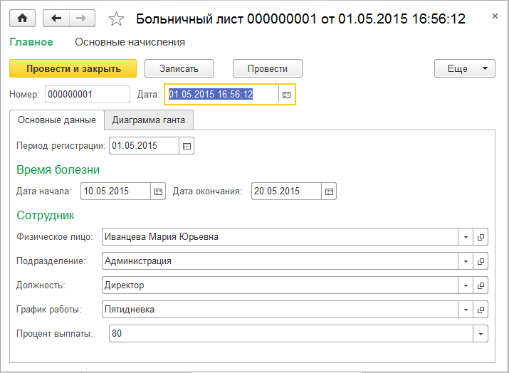
Расчетом результата займемся позже!!

